Titel: Sneeuwpop
Vak: Natuurkunde
Domein: Energie
Sector: Vmbo
3D aspecten: Werkwijze: Onderzoeken
Denkwijze: Structuur en functie

1. | Introductie

Aan de hand van een Concept Cartoon verdiepen leerlingen zich in de vraag of een sneeuwpop eerder smelt mét een jas aan of zónder een jas. Een Concept Cartoon is de visuele presentatie van een alledaagse situatie. Vanuit verschillende gezichtspunten wordt met drie of vier korte teksten commentaar op die situatie gegeven. Aan het eind van de opdracht (in dit geval over de sneeuwpop) geeft elke leerling een beargumenteerde oplossing of verklaring. In deze opdracht bedenken de leerlingen een experiment waarmee het verschijnsel onderzocht kan worden, ze voeren het experiment uit en verbinden er een conclusie aan.
2. | Integrale doel

Onderzoek doen naar het gebruik van isolatiematerialen en een verband leggen tussen structuur, functie en toepassing, bijvoorbeeld bij spouwmuurisolatie of een thermoskan

3. | Werkwijzen, vakinhouden en denkwijzen

D1 werkwijzen | D2 inhouden | D3 denkwijzen
Onderzoeken  Onderzoek doen naar manieren waarop warmtetransport plaatsvindt en hoe warmtetransport door het nemen van de juiste isolerende maatregelen voorkomen kan worden. | Verbranden en verwarmen  - Verschillende manieren van warmtetransport (geleiding, stroming, straling) en isolatie beschrijven. | Structuur en functie  - Structuur, materiaal en functie van (verwarmings)toestellen - zoals straalkachel of zonnepanelen - relateren aan gebruik in bepaalde situaties.  - Relatie structuur, functie en materiaal bij isolatiematerialen.

4. | Leerlingopdracht

Je maakt de opdracht met de cartoon eerst zelf, daarna bespreek je de stellingen in een groepje van drie. Tenslotte wordt de opdracht in de klas besproken.

Opdracht:

- Bekijk onderstaande cartoon;

- Beredeneer welke stelling het meeste hout snijdt en schrijf de argumenten daarvoor op;

- Bespreek in je groepje de verschillende stellingen met elkaar;

- Bedenk met je groepje een experiment waarmee je kunt aantonen welke stelling de juiste is;

- Zoek daarvoor spullen bij elkaar en voer het experiment uit;

- Schrijf op een overzichtelijke manier de waarnemingen op;

- Trek conclusies en schrijf de argumenten op waarmee je de gekozen stelling kunt verdedigen;

- Bespreek dit met de klas.

De sneeuwpop?
Wat denk JIJ?

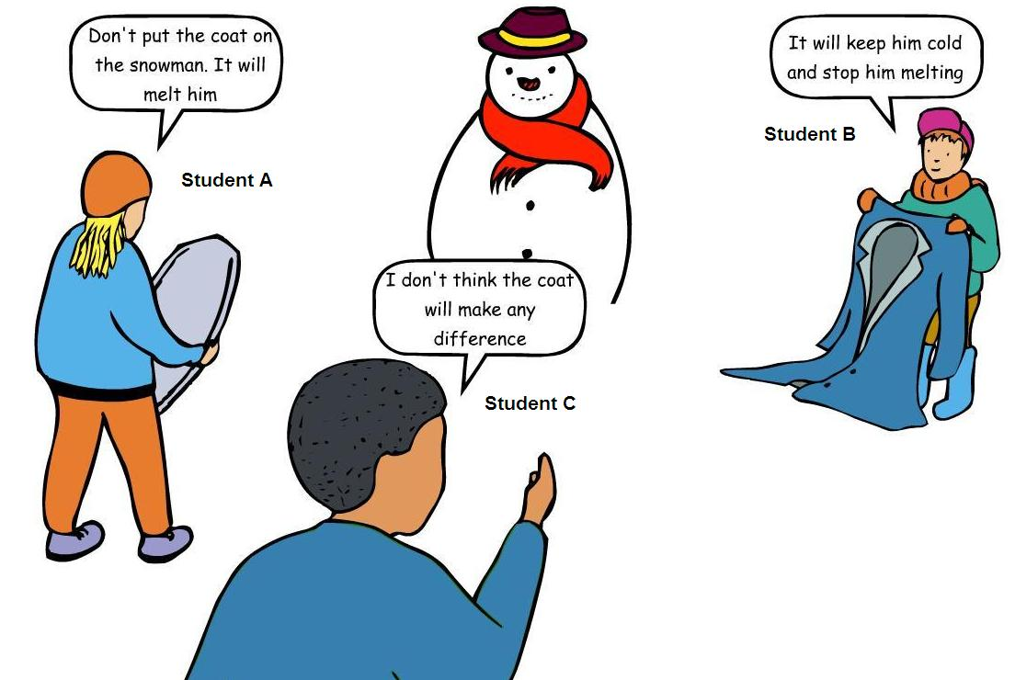
Trek de sneeuwpop geen jas aan, want met een jas aan smelt hij sneller.
Ik denk niet dat
een jas veel uitmaakt.
Een jas houdt de sneeuwpop koud en dan smelt hij niet zo snel.

Bron: Concept Cartoons in Science Education, Stuart Naylor and Brenda Keogh

Schrijf in onderstaand schema op of je A, B of C kiest en waarvoor je medeleerlingen kiezen. Schrijf ook je argumenten voor jouw keuze op én de argumenten die je medeleerlingen hebben.

Naam leerling | Kiest voor student A, B of C | Argument(en)

Bedenk en beschrijf een experiment waarmee je dit probleem kan onderzoeken, eventueel met een toelichtende tekening.

________________________________________________________________________________

________________________________________________________________________________

________________________________________________________________________________

Bespreek de opzet van dit experiment met je docent, verzamel de benodigdheden in overleg met de docent, voer het experiment uit op een afgesproken tijdstip, schrijf jullie waarnemingen op en trek conclusies.
Welke stelling wordt door jullie experiment het beste ondersteund?

Nabespreking
Bespreek de resultaten met je groep en geef een antwoord op de volgende vraag:
- Wat is de rol van de jas bij het transport van warmte van en naar de sneeuwpop?
Geef ook op de volgende vragen een antwoord en verbeter daarna eventueel het antwoord dat je op bovenstaande vraag hebt gegeven. Probeer op deze vragen zo goed mogelijk antwoorden te vinden op basis van de resultaten van het experiment en door benodigde natuurkundige kennis daarbij te betrekken.
- Waarom zal de sneeuwpop uiteindelijk toch smelten?
- Beschrijf welk verschil er is tussen de functie van een jas die gedragen wordt door een mens en die gedragen wordt door een sneeuwpop.
- In hoeverre speelt de stilstaande lucht een rol die in de structuur van de vezels (wol) van de jas zit?
- Wat moeten de eigenschappen van de vezels van de jas zijn?
- Hoe zou de (micro)structuur van de vezels van de jas er uit zien? Maak er een tekening van om je antwoord te illustreren
- Welke onderdelen kan je onderscheiden in die structuur?
- Waar is de structuur van gemaakt en wat zijn de eigenschappen van het materiaal?
- Kan de eigenschap van een stof (en dus waar een stof voor gebruikt kan worden, de functie) bepaald worden vanuit de microstructuur?
- Hoe zou de structuur verbeterd kunnen worden om de isolatie nog beter te laten zijn?
Bepreek tot slot jullie antwoorden op de vragen en jullie conclusies met andere groepjes in de klas.

5. | Lesopzet

De docent legt uit dat een Concept Cartoon de visuele presentatie is van een alledaagse situatie.
Het is de bedoeling dat na discussie en onderzoek ieder groepje een beargumenteerde oplossing of verklaring geeft op de gegeven situatie. Dit moet in dit geval ondersteund worden door resultaten van een zelfbedacht en uitgevoerd experiment, waaraan een conclusie wordt verbonden.
Hierna introduceert de docent de cartoon met 'De sneeuwpop' en vraagt leerlingen zich te verdiepen in de stellingen.
De leerlingen gaan aan de slag volgens het stappenplan zoals dat is beschreven in de leerlingopdracht.

Aandachtspunten voor de docent

Deze opdracht gaat over een alledaags probleem dat zich voordoet in de winter, namelijk hoe kunnen we een sneeuwpop zo lang mogelijk behouden, vooral wanneer de temperatuur weer gaat stijgen en weer boven nul gaat uitkomen? Met welke natuurverschijnselen moeten we dan rekening houden? Gevraagd wordt niet alleen om het antwoord, maar vooral om de argumentatie, waarbij de relatie tussen structuur en functie een belangrijke rol speelt. Daarnaast wordt gevraagd proefondervindelijk aan te tonen dat het antwoord het juiste antwoord is.
Deze opdracht vereist het kunnen oproepen van benodigde kennis, het kunnen leggen van verbanden en het doen van onderzoek. Van leerlingen wordt verwacht, dat zij op grond van een logische redenering eerst individueel en daarna in groepsverband komen tot een verklaring. Daarnaast wordt een beroep gedaan op de vaardigheid een experiment te bedenken en uit te voeren.
In deze opdracht wordt gerefereerd aan communiceren. Vooral het luisteren naar elkaar en komen tot een gezamenlijke (of juist geen gezamenlijke) oplossing/verklaring is van belang.
De opdracht kan op verschillende momenten gegeven worden. Juist het verwoorden van de argumenten voor en tegen de verschillende gezichtspunten die op de cartoon staan, is essentieel. Laat de cartoons daarom een startpunt zijn voor een klassen- of groepsdiscussie, eventueel met de werkvorm denken-delen-uitwisselen. U kunt de cartoon overnemen op een bord of projecteren, waarna u een klassendiscussie start of de leerlingen in groepjes laat discussiëren.

Antwoordmodel
Een bekende misconceptie is dat sommige materialen de eigenschap hebben om dingen warm te maken. In dit geval hebben we de neiging te denken dat als we een sneeuwpop een jas aantrekken deze jas de sneeuwpop warm houdt en de sneeuwpop daarom eerder en/of sneller smelt.
Maar in werkelijkheid werkt de jas als een isolator en reduceert het de uitwisseling van energie in beide richtingen: van binnen naar buiten en van buiten naar binnen. De reden dat juist een jas dit bewerkstelligt, komt doordat een jas relatief veel stilstaande lucht vasthoudt. Hier wordt een relatie gelegd tussen structuur en functie. Stilstaande lucht is een goede isolator(vergelijk spouwmuren). Bij een mens zorgt een jas ervoor dat de persoon warm blijft en dat er geen warmte verloren gaat aan de omgeving. Bij een sneeuwpop zorgt een jas ervoor dat de sneeuwpop niet warmer wordt als de omgeving warmer wordt.

Experiment
De situatie kan worden onderzocht door bijvoorbeeld twee flesjes of plastic zakjes met bevroren water of met kleine ijsblokjes als modelsneeuwpoppen te nemen. Vervolgens kan een want of sok, maar ook bijvoorbeeld een washand dienst doen als jas voor één van de flesjes. Een uitbreiding van het experiment zou kunnen zijn om de aard van de stof van de jas, kleur of dikte van de 'jas' te variëren.

Welke relaties zijn bij deze opdracht gelegd tussen de drie dimensies?
Relatie D1 en D2: Het kennisdoel levert de context aan voor het uit te voeren onderzoek.
Relatie D1 en D3: Door onderzoek kan worden aangetoond dat er een direct verband te leggen is tussen structuur en functie. In dit geval gaat het met name om de structuur van wol (textiel) en de isolerende werking (de functie) daarvan vergeleken met bijvoorbeeld katoen of ander materiaal.
Relatie D2 en D3: De denkwijze geeft de achtergrond op welke manier we naar het kennisdoel kunnen kijken. In dit geval gaat het de relatie tussen (het voorkomen van) warmtetransport en de structuur en functie van materialen.

